Application N°1 :
On considère une grue soulevant un colis depuis le sol à l'aide d'un câble en acier. La force de traction du câble est supposée constante sur les 20 premiers mètres et vaut F = 1,20×10⁴ N. On a pointé toutes les 3 secondes la position du colis au cours du temps pendant son ascension. On a tracé la courbe y (altitude) en fonction de t.
Déterminer la masse du colis soulevé

Application N°2 :

Une voie de détresse, ou lit d’arrêt d’urgence, est un type de voie rencontré généralement sur les autoroutes ou certaines routes très pentues, pour permettre à un usager de s’arrêter au cas où il aurait un problème de frein, par exemple. On considère une voiture de masse m = 900kg qui entre, en roues libres, dans une voie de détresse. Elle ralentit sous l’effet des forces de frottements exercées par le sable ou les graviers présents sur la voie. La force liée au contact entre la voiture et la route peut donc être décomposée en 2 parties :
- Une force perpendiculaire à la route, appelée réaction de la route, et notée $\vec{R}$.
- Une force parallèle à la route, appelée force de frottements, et noté $\vec{f}$
On supposera dans cet exercice que la valeur de la force de frottement est constante, égale à 500N
Déterminer la valeur, le sens et la direction de l’accélération a du véhicule

Application N°3 :

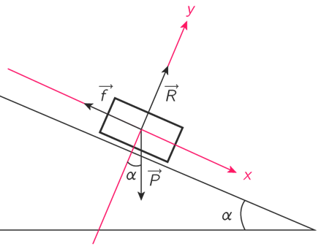
On considère un skieur de masse m=70kg, dévalant une pente enneigée faisant un angle α=20° avec l’horizontale. On a représenté la situation ci-dessous en indiquant les forces exercées sur le skieur : le poids $\vec{P}$, la réaction du sol $\vec{R}$ et la force de frottement $\vec{f}$.

On admettra qu’après une phase d’accélération, la vitesse du skieur devient constante, égale à 14m.s^{‒1}.

Déterminer la valeur de la force R et de la force f.

